**Практическая работа № 1.**   
**Знакомство с Git. Часть 1. Работа с локальным репозиторием**

**Цель:**

* изучить теоретические материалы и сформировать практические умения по ведению версионности программных проектов с помощью Git

**I Теоретический минимум**

**1. Общие сведения**

Системы управления версиями (СУВ) позволяют хранить одновременно несколько версий одного программного продукта и переключаться между ними. Термин **«продукт»** здесь имеет достаточно общий смысл – в зависимости от прикладной области за этим термином могут скрываться системы для хранения видеоматериалов, аудиоматериалов или каких-либо других медиа-файлов. В рамках данной работы мы сконцентрируемся на СУВ, позволяющих управлять версионностью директорий, состоящих преимущественно из текстовых файлов, т.к. именно они получили наибольшее распространение ввиду того, что программа, написанная программистами – это прежде всего исходники. А исходники – это текстовые файлы.

Стоит отметить, что СУВ может использоваться не только для ведения версионности программного обеспечения (ПО). Документация, конфигурационные файлы тоже относятся к объектам, с которыми легко и удобно взаимодействовать с помощью СУВ.

Несмотря на то, что СУВ можно использовать индивидуально, максимальная эффективность достигается при командной работе, когда над одним продуктом работают одновременно несколько разработчиков или команд. До СУВ такая схема разработки проектов была сложнореализуема и требовала неимоверных технических и организационных усилий. Оптимизация совместной разработки привела к тому, что проекты стали разрабатываться быстрее, над одним продуктом одновременно стало работать больше разработчиков, на выходе получалось более технологичное ПО.

Наиболее распространенные СУВ:

* Git – распределенная (децентрализованная)
* SVN (SubVersion) – централизованная
* Mercurial (Hg) – распределенная (децентрализованная)

Централизованная – имеется один репозиторий, который является главным и содержит информацию обо всех изменениях в проекте.

Децентрализованная – все репозитории равнозначны. Содержимое каждого репозитория определяется разработчиком.

Git среди всех перечисленных СУВ является лидером и стандартом в сфере разработки программного обеспечения. В настоящее время любой, даже начинающий программист, должен уметь использовать данный продукт.

**2. История Git**

Ядро Linux — это достаточно большой проект с открытым исходным кодом. Большую часть времени разработки ядра Linux (1991-2002 гг.) изменения передавались между разработчиками в виде патчей и архивов. В 2002 году проект ядра Linux начал использовать проприетарную распределенную СКВ BitKeeper.

В 2005 году отношения между сообществом разработчиков ядра Linux и коммерческой компанией, которая разрабатывала BitKeeper, прекратились, и бесплатное использование утилиты стало невозможным. Это сподвигло сообщество разработчиков ядра Linux (а в частности, Линуса Торвальдса — создателя Linux) разработать свою собственную утилиту, учитывая уроки, полученные при работе с BitKeeper. Некоторыми целями, которые преследовала новая система, были:

* Скорость
* Простая архитектура
* Хорошая поддержка нелинейной разработки (тысячи параллельных веток)
* Полная децентрализация

Возможность эффективного управления большими проектами, такими как ядро Linux (скорость работы и разумное использование дискового пространства)

С момента своего появления в 2005 году, Git развился в простую в использовании систему, сохранив при этом свои изначальные качества. Он удивительно быстр, эффективен в работе с большими проектами и имеет великолепную систему веток для нелинейной разработки.

**3. Артефакты Git**

*В данном разделе мы разберем основные понятия Git’а. В начале на обычных примерах, а потом, если останутся вопросы, всё ещё можно будет разобрать, конечно же … на котиках. Чтобы котики помогли, нужно обязательно вначале всё прочитать до конца раздела, а дальше уже они включаться в работу😊*

**Commit** – сохранение текущего состояния системы в репозитории. Синонимами для данного термина могут являться – *снимок* или *дамп*. Коммиты являются минимальными единицами изменений проекта. В последствие все переключения осуществляются с одного коммита на другой.

Момент, когда нужно сделать коммит (сохранить текущее состояние проекта под версионный контроль) – вы определяете самостоятельно, но обычно это какая-то логически завершенная часть задачи, над которой вы работаете. Например, вам нужно добавить боковое меню на несколько страниц сайта. Можно сделать коммит, после того, как вы полностью выполните задачу, а также можно делать отдельные коммиты:

- добавили меню на главную страницу (коммит)

- добавили на страницу о компании (коммит) и т.п.п

***Полезный совет.*** *Не надо много коммитов!*

*Когда наша команда только начинала работу с Git-ом в далеком 2015 году, у нас на каждой ветке были по несколько коммитов (иногда даже десятки). Позднее мы перешли к тому, чтобы каждая ветка содержала только один коммит, иначе в сложном дереве проекта уже невозможно ориентироваться. Делается это несложно. На помощь приходят опции Amend last commit (перезаписать последний коммит), а также squash (склейка) коммитов (можно сделать уже потом из нескольких коммитов один).*

В общем, когда вы добавили необходимые изменения и решили, что момент настал для того, чтобы это изменение сохранилось в системе версий, – необходимо сделать Commit.

Коммиты обязательно содержат идентификатор и текстовое описание. Идентификатор формируется автоматически, а текстовое описание заполняет разработчик.

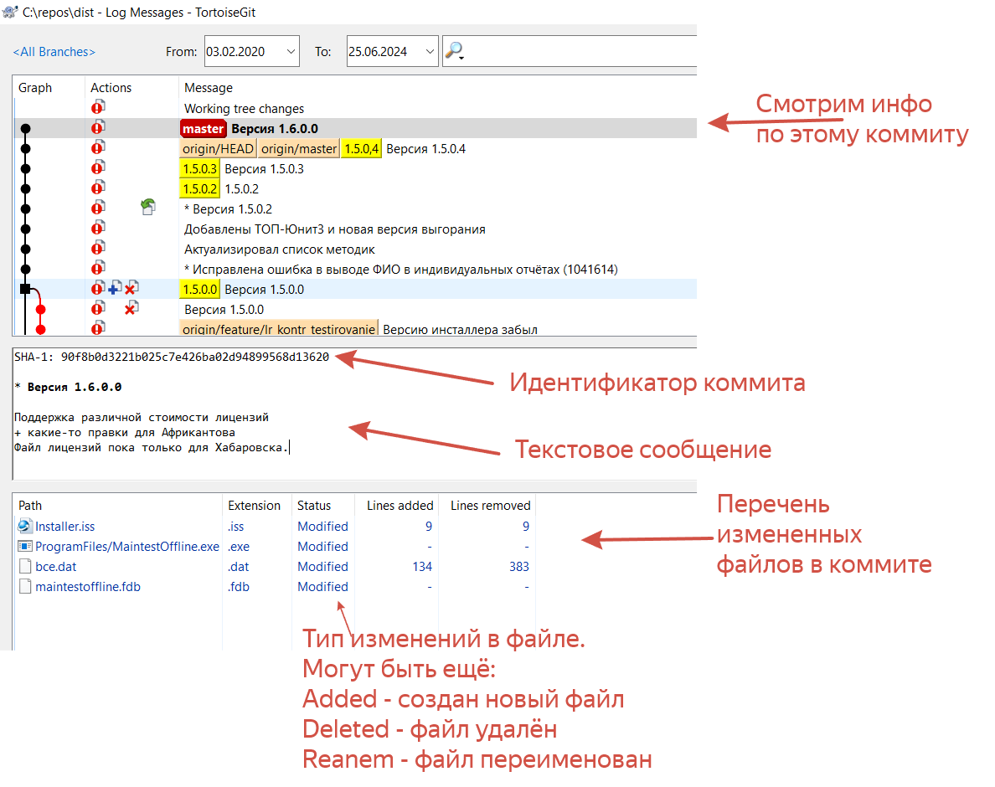

**Branch** (ветка) – именованная последовательность коммитов. В одном репозитории может быть несколько веток.

При самостоятельном написании программ в общем случае может хватить и одной ветки, но совместная разработка без ветвлений – невозможна. Как правило, каждый разработчик реализует новую фичу/исправляет баг и тд. в новой ветке. После того как работа над задачами заканчивается, правки сливаются в общую ветку.

Удобства использования веток – очевидны. Вы в любой момент можете переключить проект в необходимое состояние, параллельно работать над любым количеством доработок, не создавая конфликтов (конечно же до момента слияния в общую ветку).

***Пример 1.*** *Нельзя пропускать критичные баги…*

*Представьте, что вы выпустили релиз. С точки зрения системы управления версиями это выглядит так – в ветку* ***master*** *вы слили стабильную версию вашего продукта для передачи клиентам. После этого создали другую ветку и там уже работаете над новыми доработками. И вдруг вам внезапно звонит начальник (а может и ещё хуже – напрямую клиент) и говорит, что в релизе есть досадная ошибка, которую нужно срочно исправить, потому что НИ ЧЕ ГО НЕ РА БО ТА ЕТ!*

*А вы находитесь на самой середине новых правок, проект разобран донельзя, на восстановление его работоспособности у вас могут уйти часы, если не дни…. Всё бы было так, но у нас же есть Git. А это значит, что вы можете просто закоммитить текущее состояние ветки, над которой работаете. Прям в том виде как есть, добавив коммит о том, что правки промежуточные (позже его можно будет переписать). И переключаетесь на master, который совсем недавно вы считали стабильным. От Master можно будет создать новую ветку, обычно если что-то срочное – это* ***hotfix/smth_doesnt_work_1****. Потом вливаем эту ветку в master, собираем клиенту/ клиентам новый релиз и спокойно возвращаемся к размышлешниям и к ветке с новыми доработками.*

*Позже, когда придёт черед этой ветке попадать в релиз, она сольется с другими ветками и конечно же правки хотфикса не потеряются!!!*

Всё это, а также много другое умеет Git, как говорится, из коробки 😊

Для того, чтобы работать с системой управления версиями, необходимо указать, что данная директория является хранилищем исходных кодов. Для этого нам потребуется термин – **repo** (репозиторий).

**Repo** (репозиторий) – представляет собой каталог файловой системы, в котором содержится информация об изменениях проекта. Любую директорию можно использовать в качестве репозитория. Для этого мы выбираем необходимую директорию и с помощью команды или в графическом режиме, говорим, что теперь это репозиторий. Обычно репозиториями являются папки программных проектов.

Теперь мы готовы к тому, чтобы сформулировать определение.

**Система управления версиями** – это программное обеспечение, которое управляет изменениями в наборе файлов, обеспечивая возможность восстановления предыдущих версий файлов. Фактически – это директория (репозиторий), в которой включен версионный контроль. Изменения осуществляются с помощью веток и коммитов.

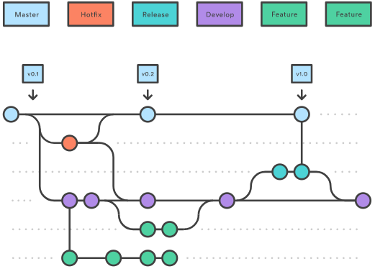

*Рисунок 1 – Пример git-репозитория для проекта   
(с моделью ветвления feature workflow)*

Git можно использовать как локальный репозиторий и вести в нем полноценную разработку, но более распространённой является использование нескольких репозиториев, один из которых является удалённым (remote repo), а другой локальным (local repo). Это либо репозиторий внутри организации, в которой вы работаете, либо какой-то ресурс типа <https://github.com/>.

Применительно к совместной модели разработки, это может выглядеть следующим образом:

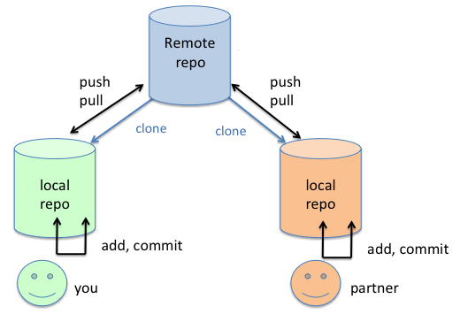

Основные команды, которые при этом используются:

**Clone** (клонировать) – копирует содержимое удаленного репозитория в локальный. Как правило, используется при подключении к работе над проектом нового сотрудника. Вы приходите на работу, начинаете работать над проектом и перед этим клонируете репозиторий себе локально.

**Push** (толкай) – добавляет изменения, сделанные в ветке в локальном репозитории, в удаленный. Разработчик вносит изменения вначале в локальный репозиторий, делает один или несколько коммитов, а потом уже заливает на сервер с помощью Push, чтобы правки стали доступны другим разработчикам, либо для целей сохранения проекта где-то ещё кроме своего компьютера.

**Pull** (тяни) – забирает изменения, сделанные в ветке в удалённом репозитории, в локальный. Кто-то внёс правки в проект, запушил, а вы можете эти правки запулить!

***Важно!*** *Прежде чем выполнять команду Push, нужно обязательно сделать Pull. Изменения в репозиториях не синхронизируются автоматически. Это выполняется только по запросу (push, pull). Выполняя push-команду без pull, вы рискуете создать конфликт изменений, т.к. ветка за время вашей работы могла быть изменена.*

***Не всё так однозначно!*** *Git многогранный инструмент. Для того чтобы хорошо разбираться в нём, могут потребоваться месяцы, а иногда и годы практики. К примеру, предыдущее требование можно не соблюдать, если использовать команду -force. Тогда Push перезаписывает с силой то, что было в remote, на содержимое local. Иногда так удобнее, чем решать конфликты.*

*В общем, граней познания тут достаточно и на каждом уровне есть свои интересности.*

В разделе Модели ветвления мы будем разбирать, что ветки могут быть постоянные и временные. У последних есть срок жизни. Исправили баг, написали фичу и ветку с ними нужно слить с основной версией проекта. Выделяют несколько способов слияния правок.

**Merge** (слияние) – позволяет включить содержимое одной ветки, в другую путем создания специального Merge-коммита.

**Rebase** (перебазирование) – тоже используется для слияния двух веток, но модель изменений уже другая. Коммиты из одной ветки переносятся в другую. Фактически, коммиты из ветки источника применяются поверх коммитов из ветки назначения

***Важно!*** *На рисунке показана разница между Merge и Rebase, что является, кстати, типовым вопросом на собеседованиях. Разница в том, что Merge создаёт отдельный коммит, а в Rebase коммиты из одной ветки переносятся поверх другой, как будто старой ветки и не было…*

*Применяют оба варианта. Там где нужна наглядность – Merge. Там, где не нужно плодить коммиты – Rebase. У нас на проекте используется Merge*

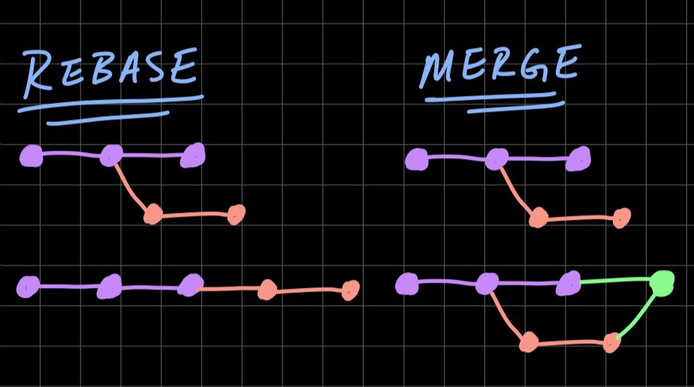

**CherryPick** – является разновидностью Rebase’а. Мы выбираем вишенку (коммит) и переносим её с одной ветки ~~сразу в рот~~ на другу. Т.е. мы применяем только один единственный коммит. В примере ниже, это относится к коммиту 2b, который один переносится из ветки Feature Branch в Main Branch.

 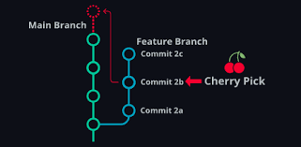

**Diff** – показывает различия в файлах между снимками (коммитами). В графическом режиме (если использовать оболочку для работы с git), это может выглядеть так:

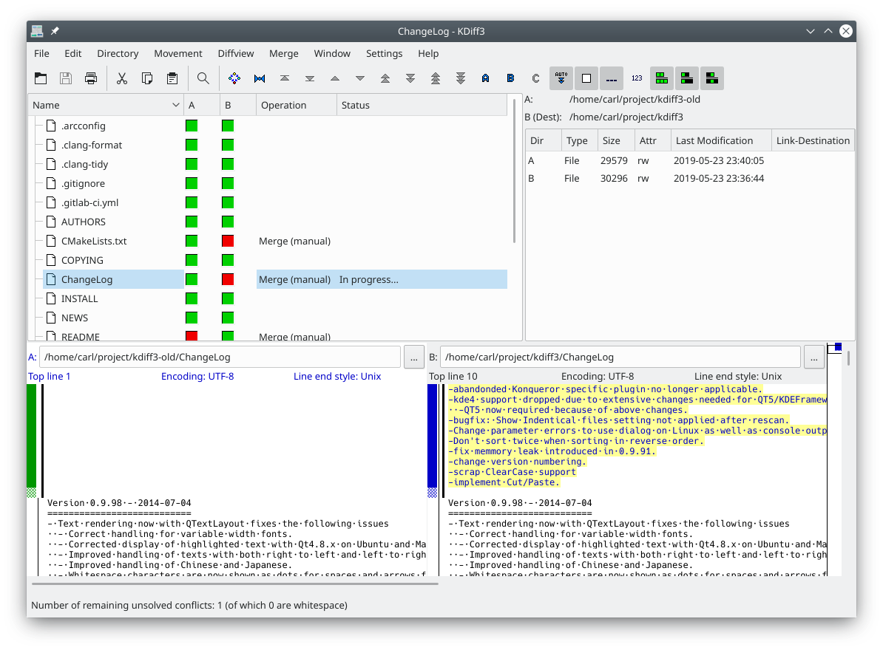

*Рисунок – Пример diff в утилите Kdiff.*

**Blame** – позволяет понять, кто из разработчиков написал конкретную строчку кода. Из названия можно понять, для чего чаще всего эта функция используется 😊

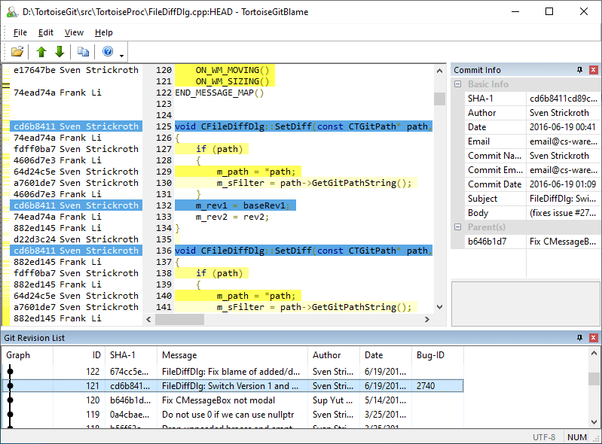

*Рисунок – Пример функции Blame в оболочке Tortoise Git*

**Revert** – позволяет отменить незафиксированные изменения (откат к последнем сохраненному коммиту).

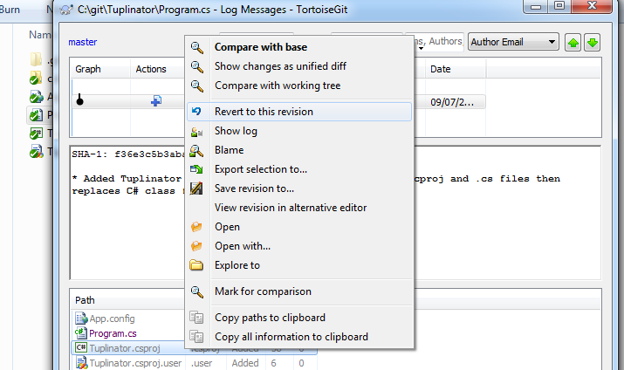

*Рисунок – Пример функции Revert в оболочке Tortoise Git*

*Терминов в Git очень много… Пока были представлены основные. Чтобы не запутаться, давайте ещё раз все повторим на котиках.*

**4. Собственно, котики**

*Оригинал статьи находится здесь:* [*https://girliemac.com/blog/2017/12/26/git-purr/*](https://girliemac.com/blog/2017/12/26/git-purr/)*. Далее приводятся описание примеров из оригинального источника.*

На удалённом репозитории **Remote** у нас есть две ветки:

* **master** – где у котика вначале появляется розовая мордочка, а потом и зеленый бантик.
* **remote**/**tabby** – рыжеет вначале голова, а потом и задняя лапа.

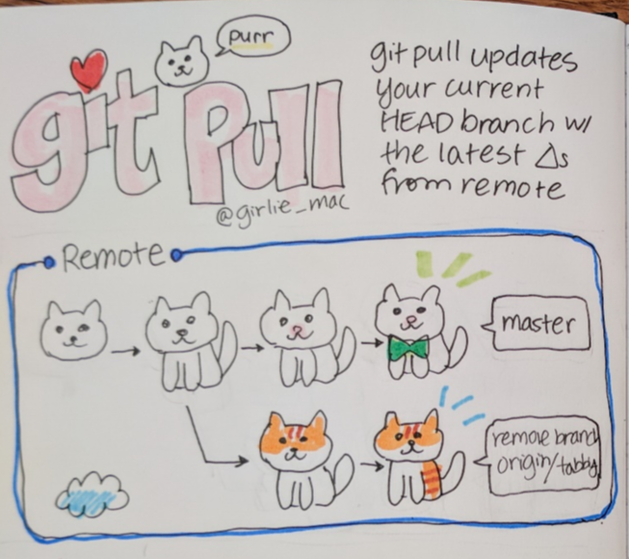

В локальном хранилище части этих правок нет: коммит с котиком с зеленым бантиком отсутствует для ветки master. А вот локальная ветка tabby – такая же, как и удалённая.

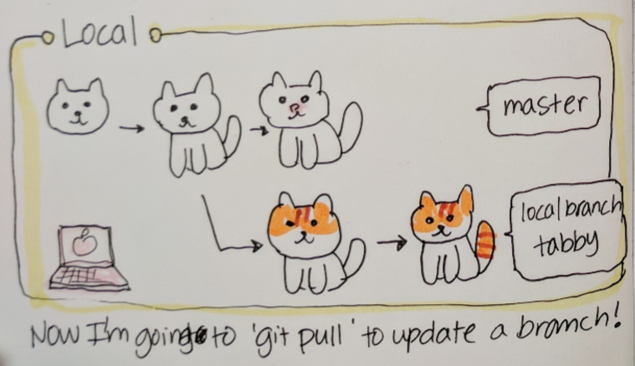

Если сделать **pull** для ветки **master**, то мы получим в **local** новый коммит – подтянется котик с зеленым бантиком. И HEAD (заголовок) ветки переместится на этот последний коммит.

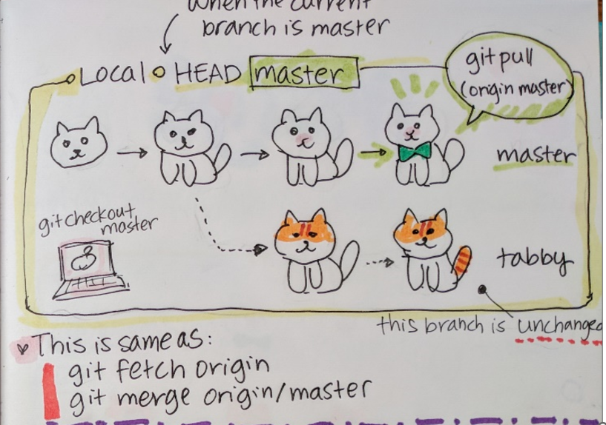

В ветке **remote/tabby** не было различий с локальной версией **tabby**, поэтому команда **pull** не вернет никаких изменений.

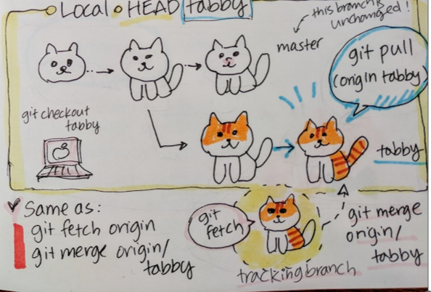

Думаю, с указанными пояснениями вы без труда уже сами сможете разобрать картинки **merge**, **rebase**, **push,** **cherrypick**. Привожу их ниже уже без дополнительных пояснений.

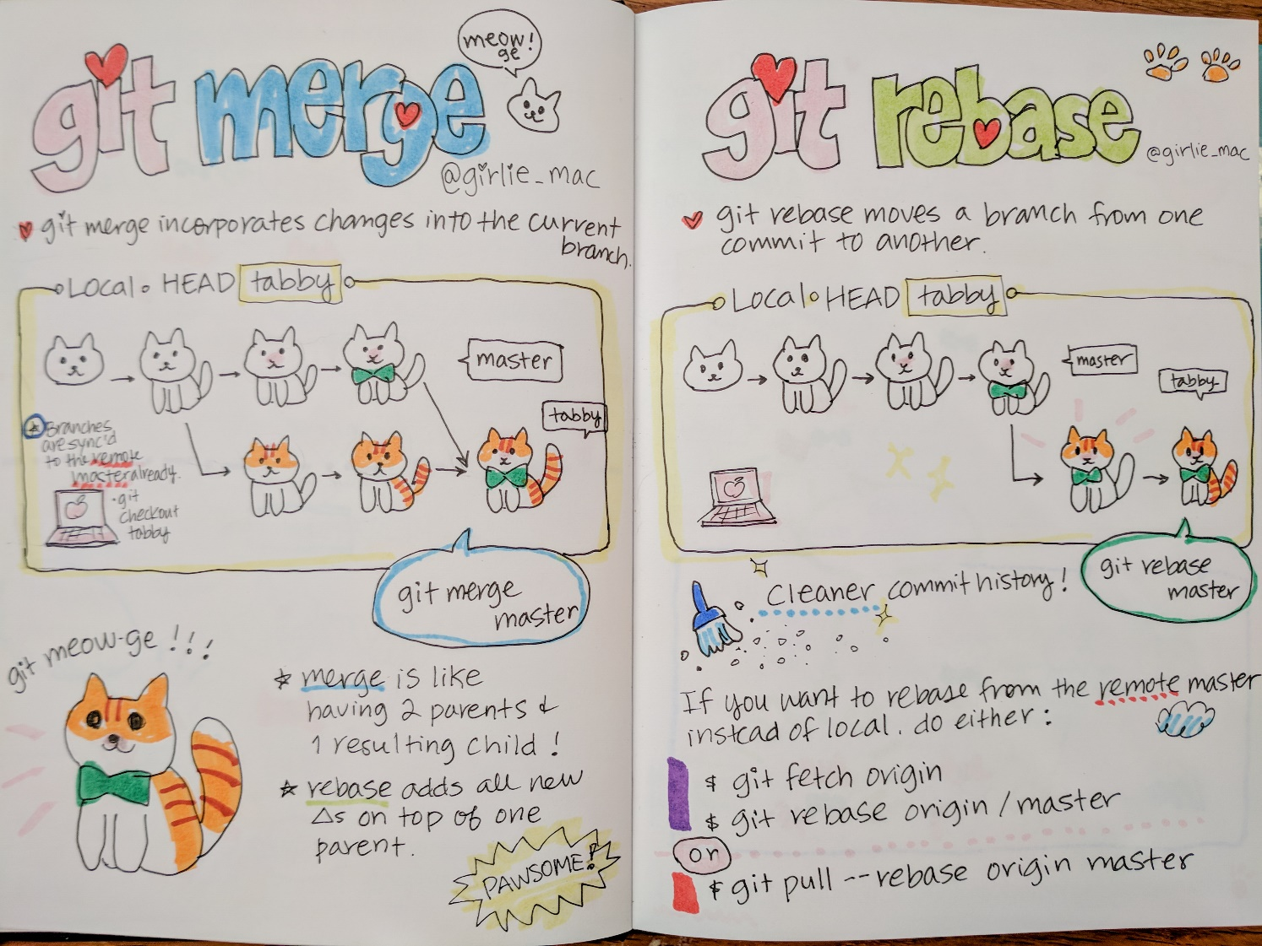

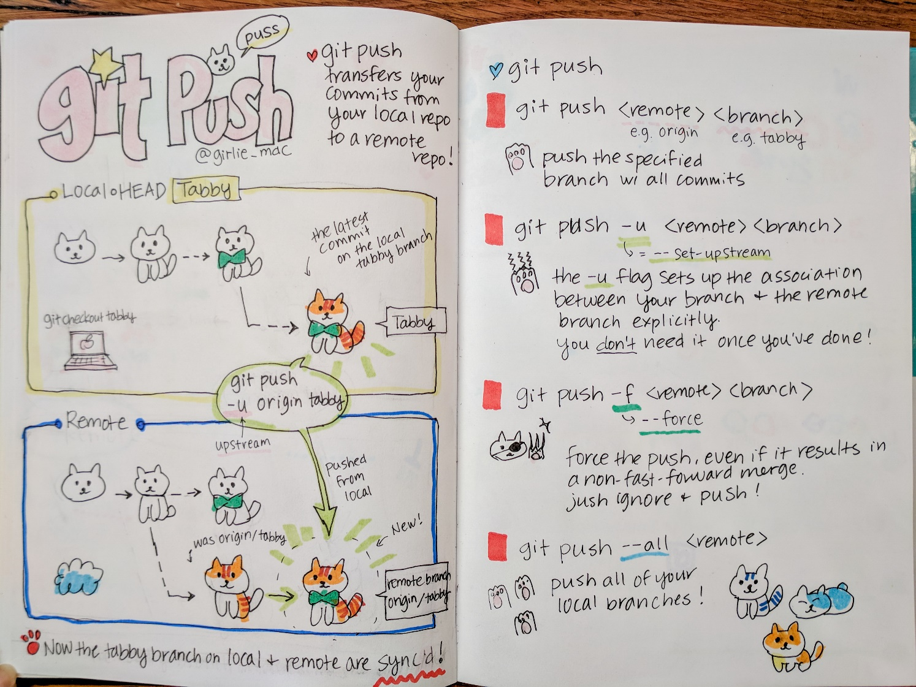

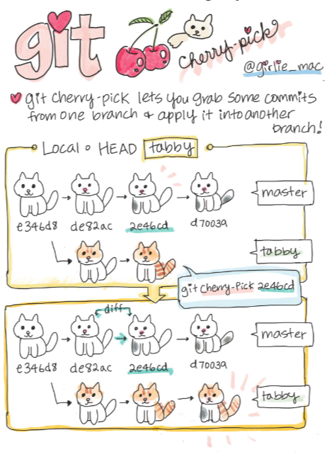

**5. Модели ветвления**

Существует множество способов применения git в проекте, а также сотрудничества с другими разработчиками. Помимо использования git для контроля версий кода вашего проекта, его можно использовать для координации того, как другие работают над проектом. Эффективнее всего этого можно достичь, применив какую-либо модель ветвления.

**GitFlow,** то есть модель ветвления в git, - это практика, упрощающая работу над проектом. Её смысл в том, чтобы организовать, добавление и публикацию изменений в исходном коде репозитория.

1. ***Central GitFlow***

Репозиторий содержит только одну главную ветку master. Все изменения коммитятся в нее. Идеально подходит для одиночного проекта. В своем проекте вы сможете использовать эту модель, для того чтобы видеть какие изменения произошли в течение процесса разработки. После проделанной работы вы коммитите изменения так, что позже сможете вернуться к любой из предыдущих версий.

Пока вы «сам себе хозяин» такой модели может быть вполне достаточно.

1. ***Developer Branch GitFlow***

У каждого разработчика есть своя личная ветка или несколько, в которые он сливает изменения. Вся работа может быть выполнена на разных ветках, но потом должна будет слита (merged) в одну главную ветвь.

Больше подойдет для небольшого проекта с ограниченным количеством требований и небольшим количеством разработчиков, которым нужно чтобы их изменения в проекте были просмотрены до слияния с веткой master. Допустим у вас групповое задание, каждый участник делает свою часть, а затем публикует её в удаленном репозитории для того, чтобы остальные её увидели до того, как она будет слита.

1. ***Feature Branch GitFlow***

В своей простейшей форме репозиторий мог бы иметь основную ветку со стабильным, доступным кодом и другими ветками для разных фич (или багов, или улучшений), которые можно бы было интегрировать в главную ветку. То есть репозиторий будет иметь второстепенную основную ветку (dev) которая будет хранить тестируемый стабильный код для отправки пользователям, когда он будет слит с master. В этом случае ветка с фичами будет слита с dev, а не с master.

Этот подход подойдет больше командам, проект которых находится в продолжительной разработке и им нужно добавить набор фич до следующего релиза. Эти фичи назначены разным разработчикам, которые создают отдельную ветку для каждой опубликованной фичи до того, как она будет слита с dev для тестирования. Когда вы готовы к релизу, dev сливается с master.

Это можно делать различными способами. Ниже приведен один из возможных примеров ветвления:

Ветки разделяют на постоянные и временные.

Постоянными являются:

* master – содержит стабильные (релизные версии) проекта;
* development – содержит условно стабильные версии проекта.

Временные ветки:

* feature – разработка новой функциональности (фичи)
* bugfix – исправление некритических ошибок
* hotfix – исправление критических ошибок
* release – релиз новой версии продукта

Ветки feature, bugfix и release наследуются от development. Ветка hotfix – от master.

Модель ветвления схематично представлена на рисунке:

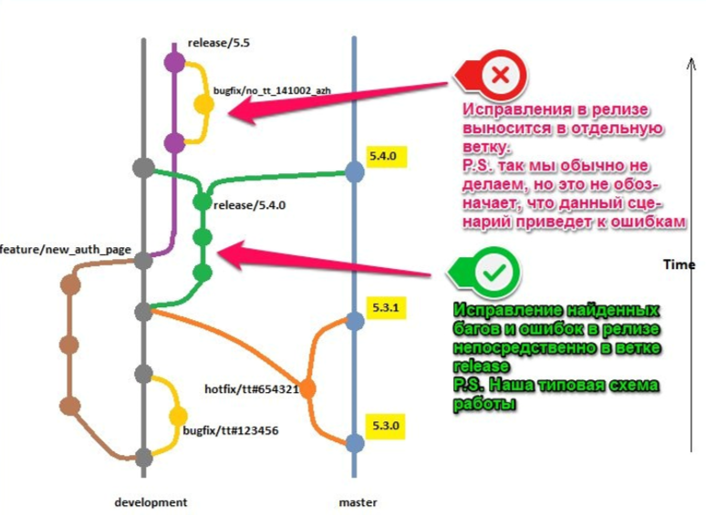

***Примечание!*** Работать с Git-можно как с помощью графической оболочки, так и в терминальном режиме. Конечный выбор зависит от предпочтений разработчика. Здесь, на котиках, ещё и приводится пример команд для терминала. А в основной же части работы будут представлены примеры уже в графической оболочке Tortoise Git.

**6. Последние штрихи**

Нужно помнить, что сам по себе Git работает в командном режиме. Взаимодействия с ним осуществляются путем ввода команд в консоль. Основные представлены ниже, но перечень неисчерпывающий

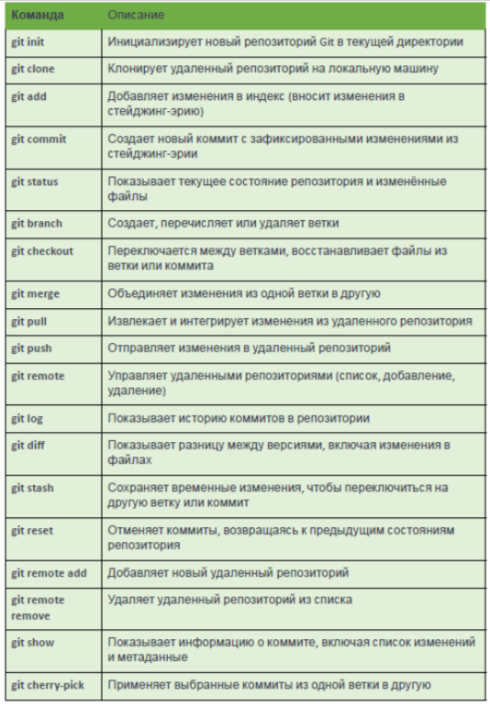

Многим действительно удобно работать в git в командном режиме, но существуют и графические оболочки. Оболочки могут как устанавливаться отдельно, так и встраиваться в IDE, т.е. тот же самый VSCode содержит в себе инструменты для работы с версионностью, позволяет подключаться к удаленным репозиториям и с ним взаимодействовать.

Далее, на практике мы рассмотрим одну из распространённых графических оболочек – Tortoise Git (в простонародии – Черепашка). Но нужно понимать, что есть и другие: Smart Git, SourceTree и т.п.

В принципе, допускается, выполнение данной работы в любой другой графической оболочке или в командном режиме, но нужно иметь ввиду, что у каждого способа существуют свои особенности, из-за которых можно надолго засесть на, казалось бы, простых местах, поэтому все же, рекомендуется придерживаться указанного далее хода работы.

**II Ход работы**

1. **Установка**

1.1 Необходимо скачать последнюю версию Git. Сделать это можно по следующей ссылке:

<https://git-scm.com/download/win>

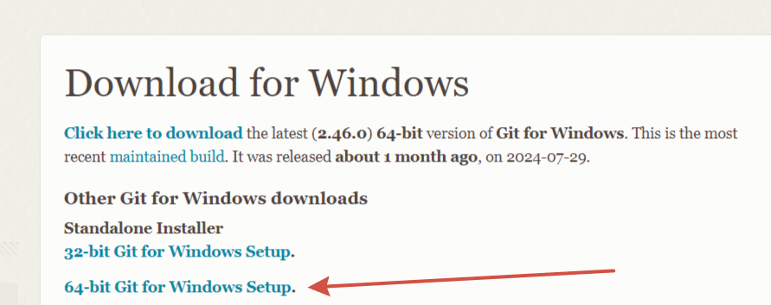

Нам подойдет обычная установка по умолчанию. Единственный момент, на который стоит обратить внимание – редактор по умолчанию. Предлагается VIM, но пишется, что он сложный и не интуитивно понятный. К нему надо привыкать, поэтому можно выбрать другой, например, npp++. Но, всё это имеет значение, если использовать Git напрямую.

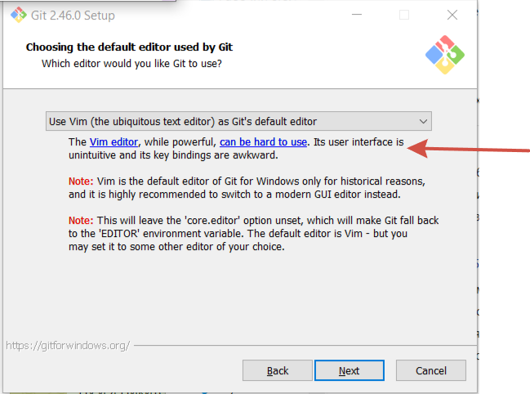

А мы будем с ним работать через Черепашку, поэтому нам это не важно, там свой редактор..

Ещё одним интересным моментом является инклюзивность… Если вы против название основной ветки master (аналогия восходит к master/slave), то можете заменить на более нейтральное, например, на main…

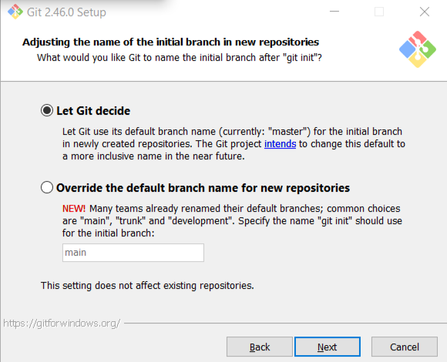

Несмотря на многочисленные настройки, нам для целей обучения подойдет вариант, где выбраны все варианты установки по умолчанию (Далее, далее, далее и т.п..)

1.2. Теперь нужно скачать графическую оболочку – Tortoise Git

<https://tortoisegit.org/download/>

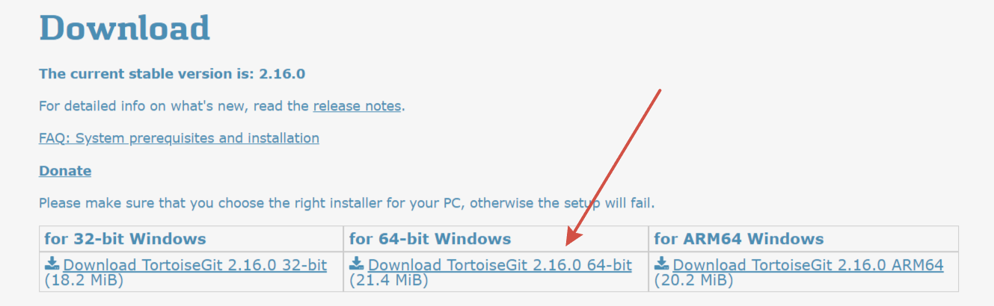

Тут также подойдёт вариант – Далее, далее, далее, но обратите внимание, что нужно указать данные пользователя, от имени которого будут создаваться коммиты.

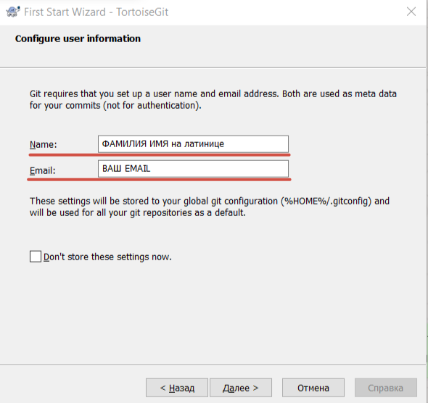

Если всё установлено правильно, в контекстном меню появятся элементы управления TortoiseGit.

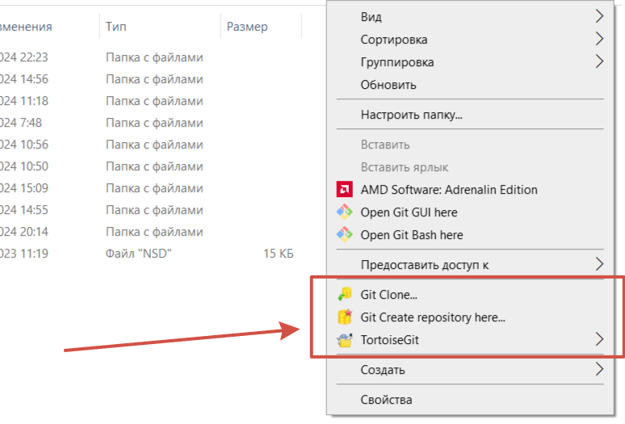

1.3. Среда разработки может быть любой, но данный пример приводится на базе Visual Studio Code, язык Python. Скачать IDE можно здесь: <https://code.visualstudio.com/>

После установки нужно добавить поддержку языка Python (вы можете писать и на другом, но примеры ниже будут на Python).

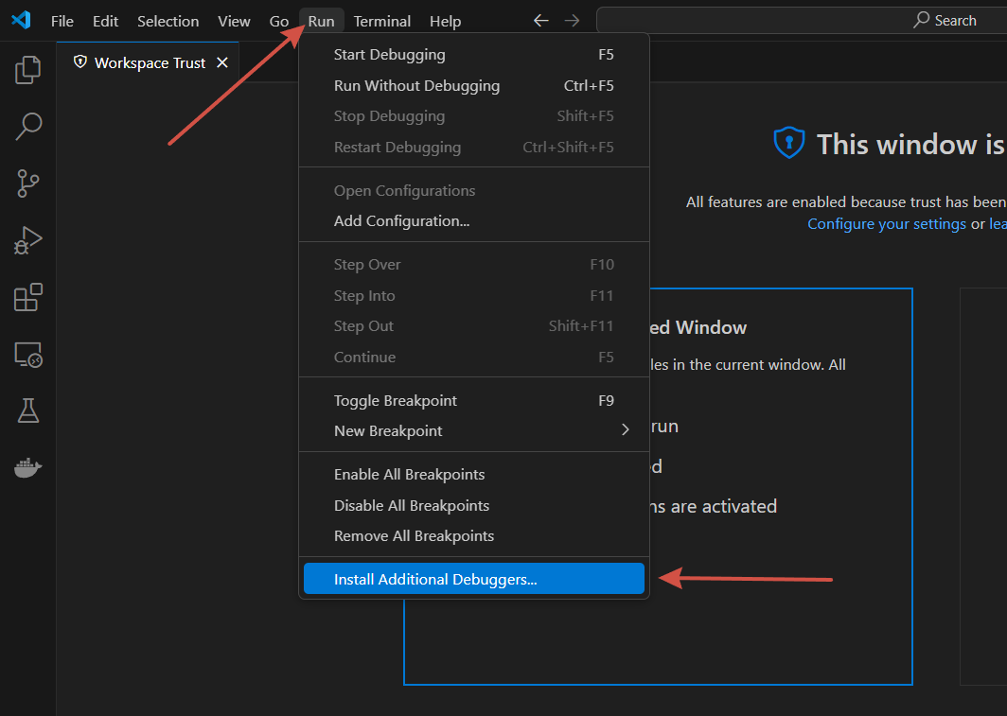

Устанавливаем соответствующий отладчики Python

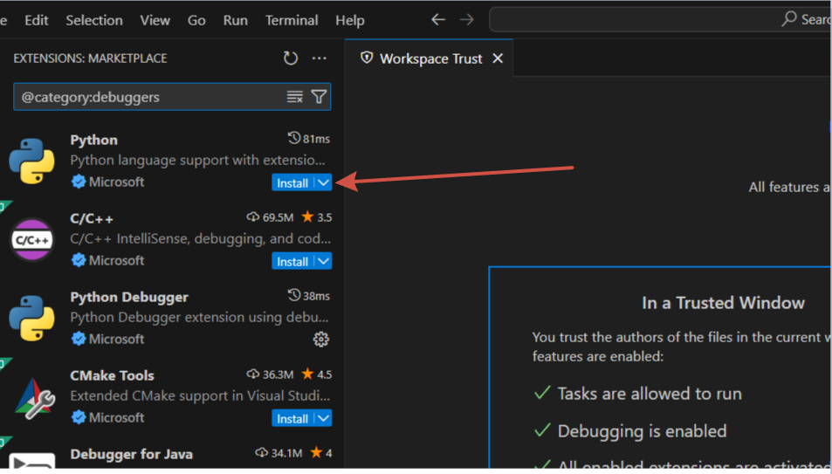

Проверьте, что можно создавать Python-файлы и что они запускаются (могут и не запускаться, об этом чуть ниже).

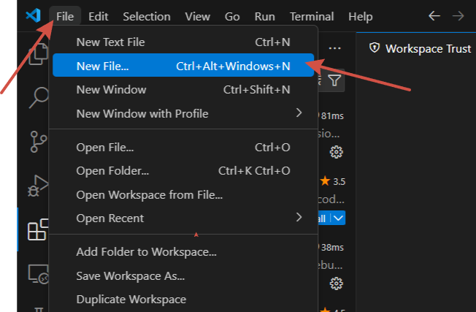

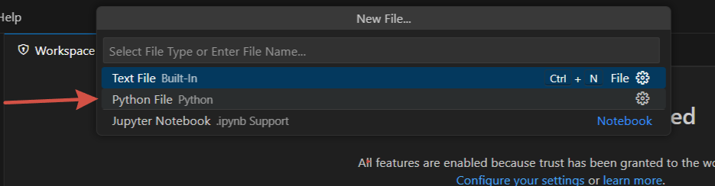

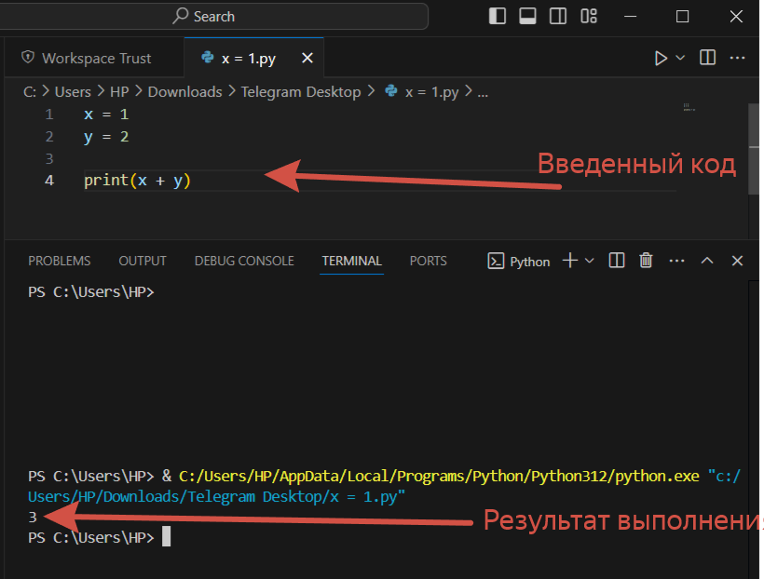

1.4. Если система жалуется на отсутствие интерпретатора Python, то его нужно установить:

<https://www.python.org/downloads/>

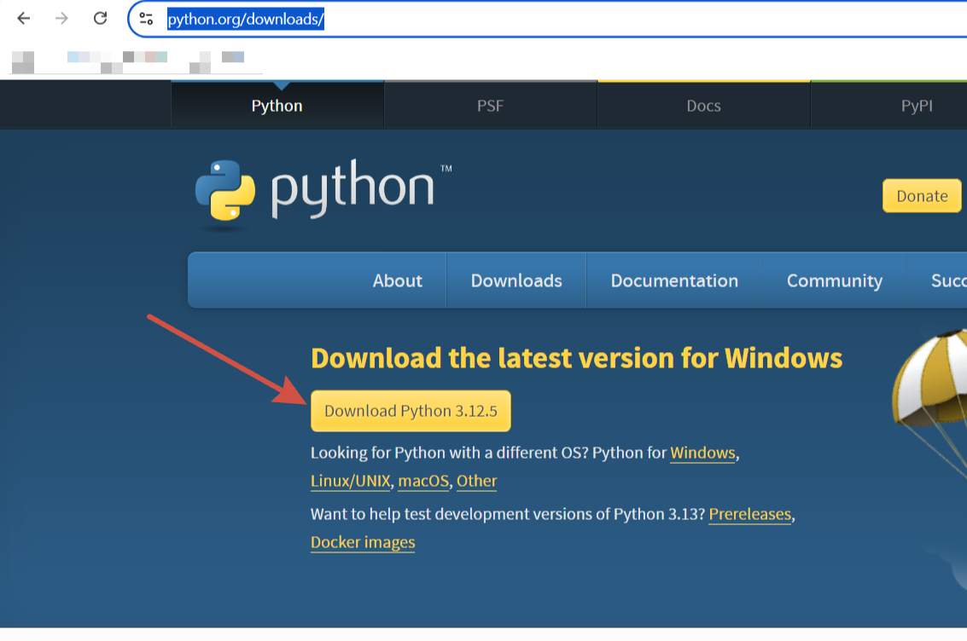

1. **Инициализация репозитория**

Для начала определимся с директорией, в которой будем хранить проект. У меня это будет **D:\projects\OKSP\lab1**

Важно чтобы в пути не было русских символов, иначе возможны проблемы.Данную директорию мы будем использовать как git-репозиторий. Для этого правой кнопкой мыши (ПКМ) кликаем на директорию и выбираем «Git Create repository here»

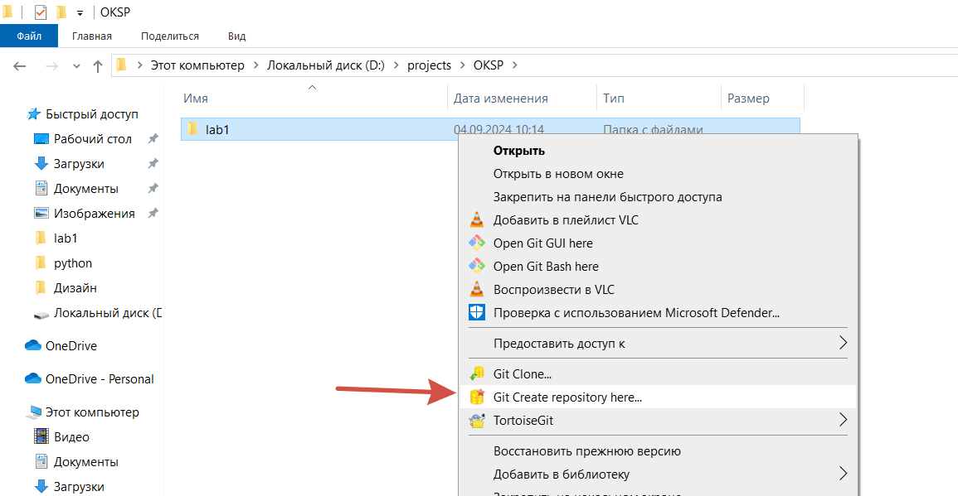

Не ставим чекбокс здесь, т.к. мы планируем работать в этой директории, т.е. у нас тут будет и репозиторий и сам проект (исходники).

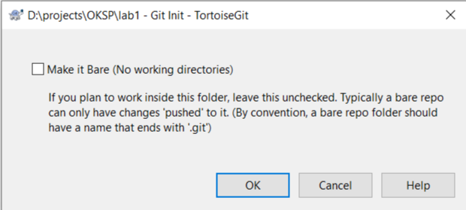

Через VSCode создадим файл в этой директории – CCalculator.py – наш будущий класс калькулятор.

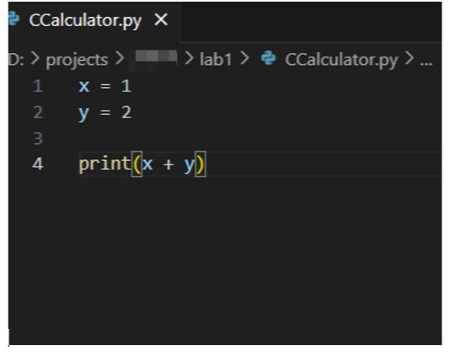

Сохраним содержимое файла и давайте сделаем тестовый коммит, чтобы инициализировать наш репозиторий.

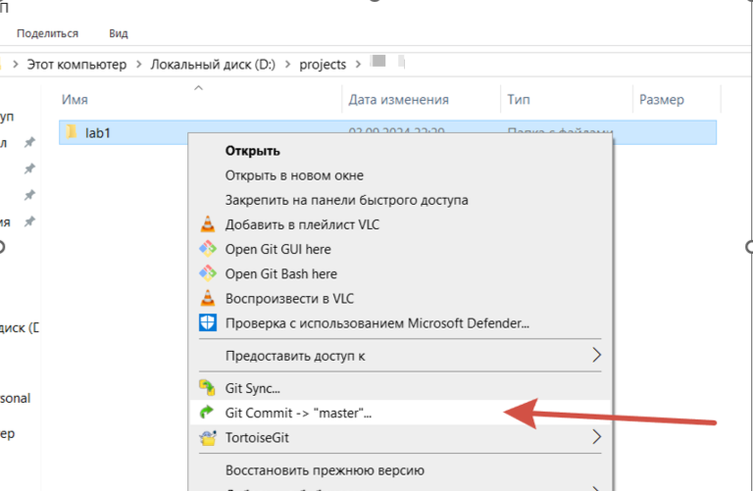

Чуть подробнее разберем, что здесь есть

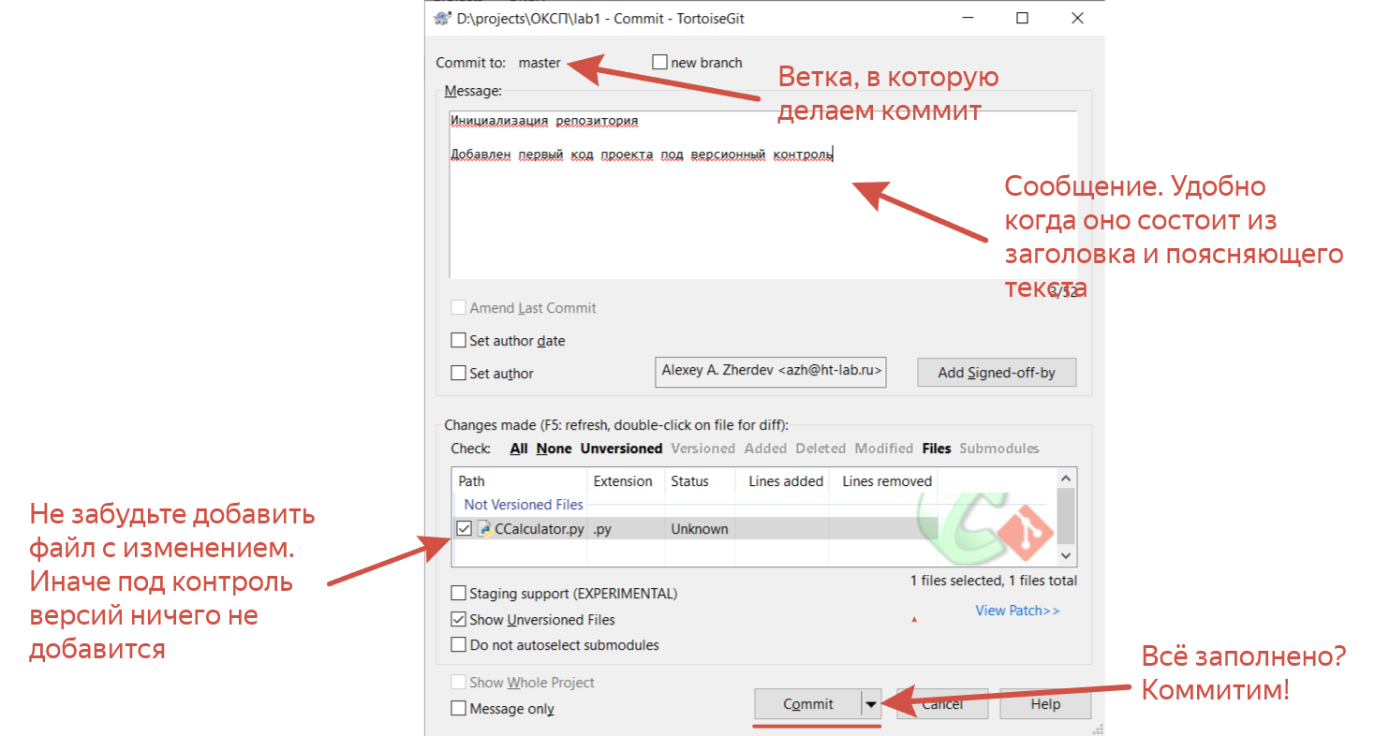

Всё должно пройти успешно, о чем вы узнаете из сообщения:

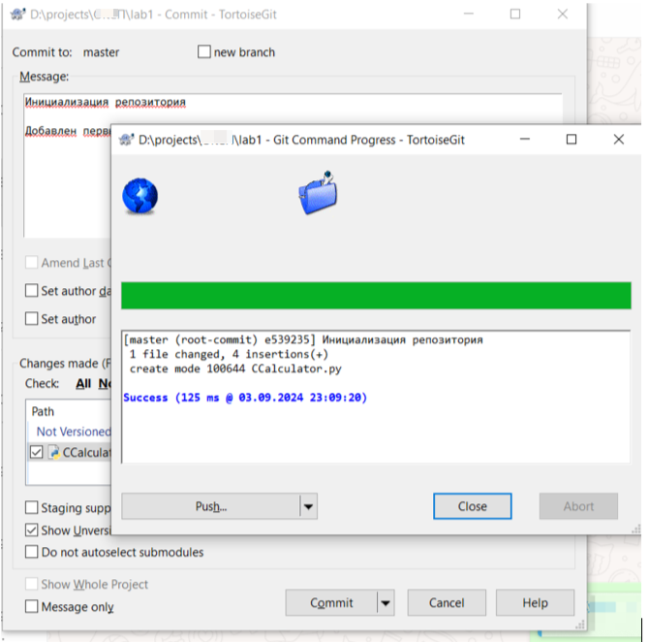

История изменений (коммитов) отображается здесь:

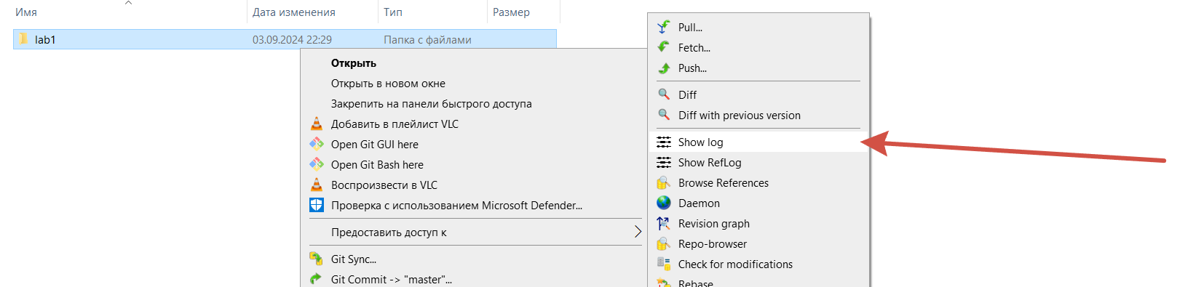

Пока у нас только один коммит в ветке **master**

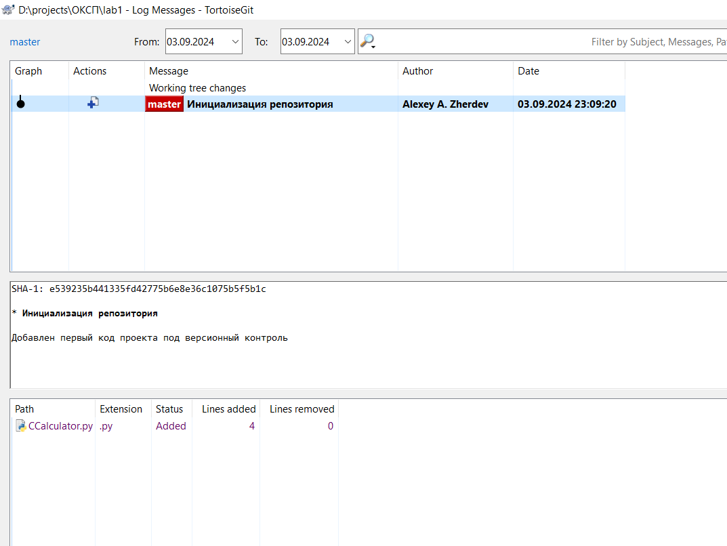

1. **Создание веток development и первая feature**

Пока у нас в проекте только одна ветка **master** (возможно, это не толерантно, но факт). Эта ветка используется для релизов и должна содержать актуальное состояние продукта. У нас пока до этого далеко, следовательно необходимо начать создавать отдельную ветку.

*P.S. мемов про коммиты и push сразу в master в сети хватает… чтобы этого не делать необдуманно…*





*P.P.S. С веткой* ***master*** *часто связывают автоматизацию: что туда запушили, сразу разворачивается на продакшн. Как правило пушить или коммитить в master могут только отдельные разработчики – релиз-инженеры.*

Далее попробуем поработать с проектом по схеме *Feature Branch WorkFlow*. Для этого нам нужно создать ещё одну постоянную ветку: development. Согласно этому WorkFlow – в master должны будут храниться все стабильные релизные версии, а какие-то промежуточные условно стабильные – в development. Это нужно, чтобы любой разработчик в любой момент времени мог начать разработку от актуальной версии кода, которая в development обновляется гораздо чаще, чем в master.

Создаём ветку development. Это можно сделать одним из нескольких способов, один из них представлен на скриншотах ниже. Через контекстное меню заходим в log проекта:

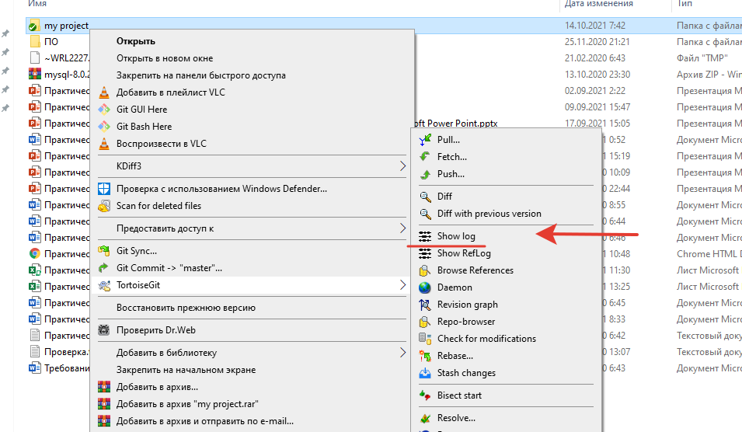

Здесь у нас отображаются все ветки, все коммиты. Отсюда удобно создавать новые ветки, т.к. визуально видно, откуда они наследуются. Можно посмотреть содержимое каждого коммита: какие файлы были изменены, какие вносились в них изменения и т.п.

Ставим курсор на последний коммит ветки master и выбираем создать новую ветку:

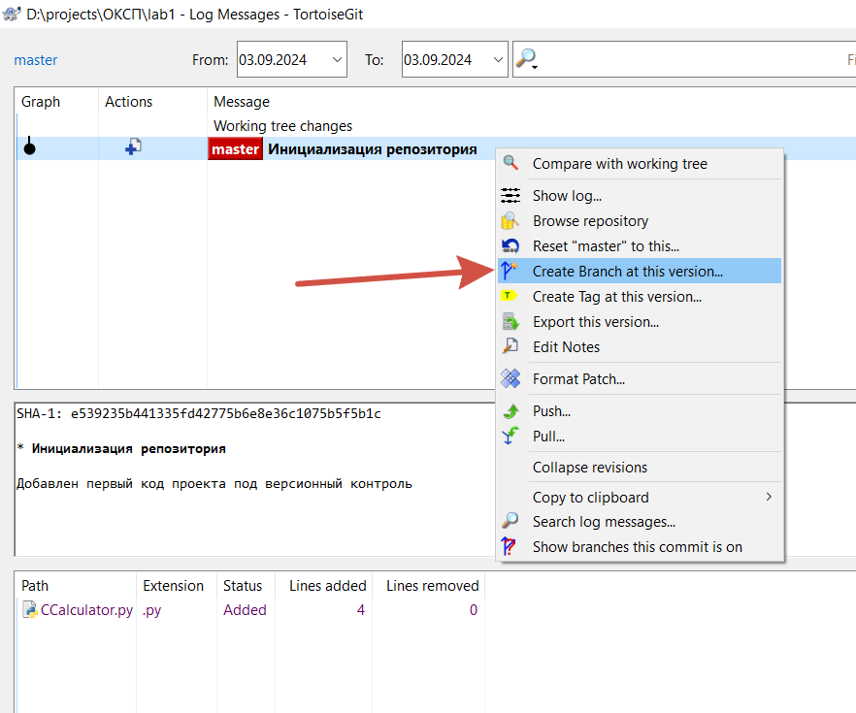

Вводим название ветки development, а также выбираем переключиться на неё и жмём ОК.

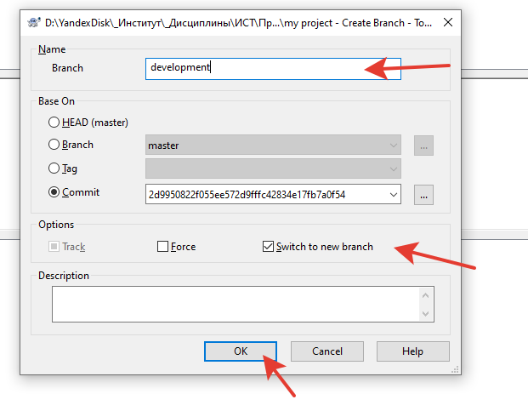

После выполнения этой операции визуально мало что поменялось, однако мы видим, что на последнем коммите появилась метка ещё одной ветки. Получается, что он принадлежит одновременно и к development и к master, но сейчас мы находимся в development (она подсвечена бордовым). Также, чтобы отображались все ветки, ставим чекбокс ALL BRANCHES.

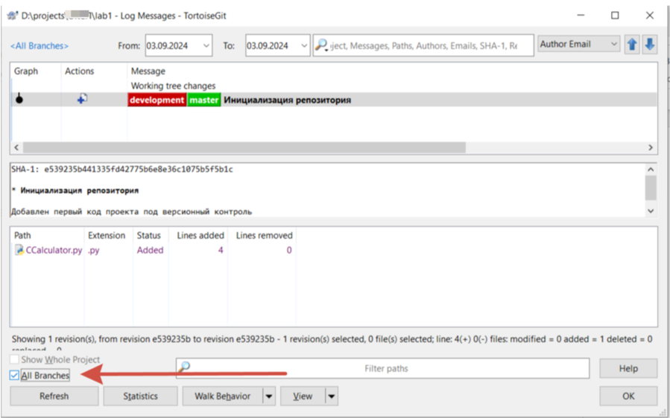

Теперь от ветки development начнём ещё одну ветку, в которой в проекте мы добавим методы sum и multiple – сложение и умножение, соответственно. Согласно WorkFlow ветка с добавлением новой функциональности это **feature**. Возможное название новой ветки будет **feature/sum_and_multiple.**

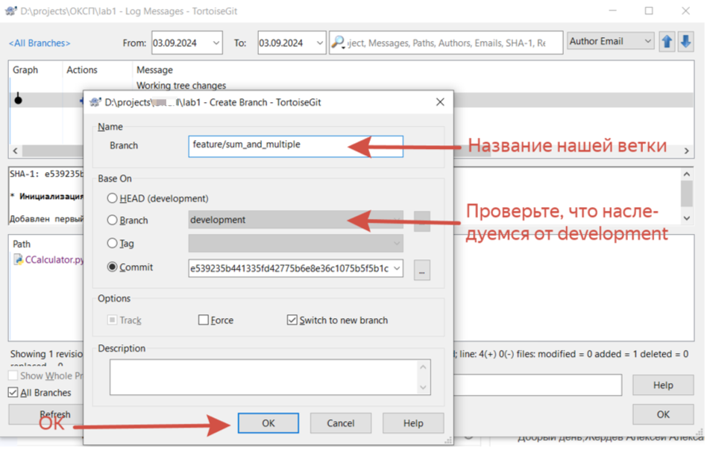

Убеждаемся, что эта ветка теперь активная (бордовая).

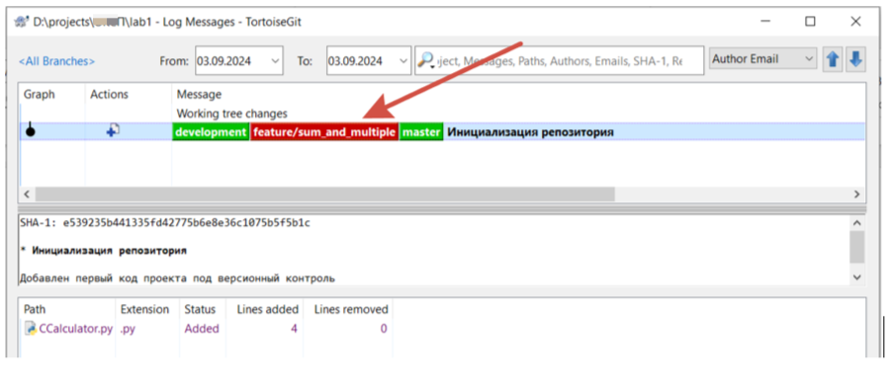

Далее нужно вернуться в VSCode и добавить код методов в проект, проверить, что код работает, обязательно сохранить!

Добавьте следующий код в ваш проект:

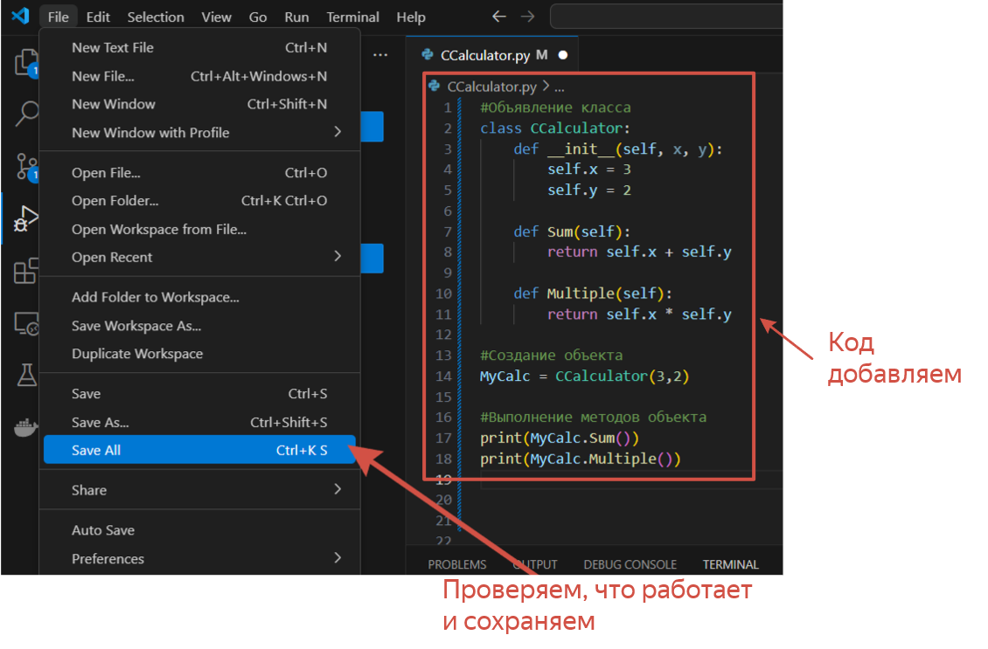

Возвращаемся в директорию и коммитим изменения.

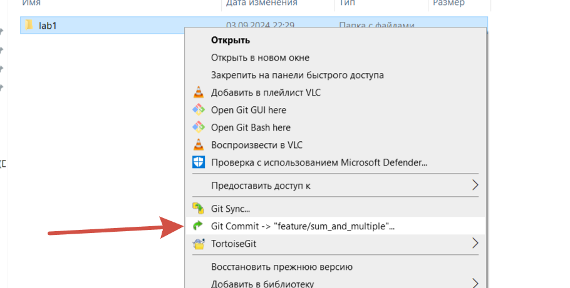

Коммитим только тогда, когда убеждаемся в наличии всех необходимых правок (должно быть всё нужное и ничего лишнего). В нашем примере это просто, но в реальных проектах это прям постоянно нужно проверять.

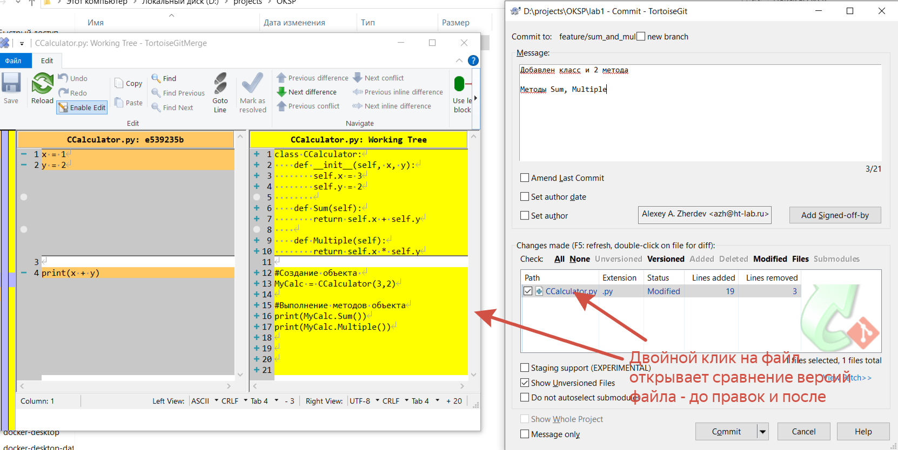

В графе изменений теперь commit нашей новой ветки отличается от предыдущего:

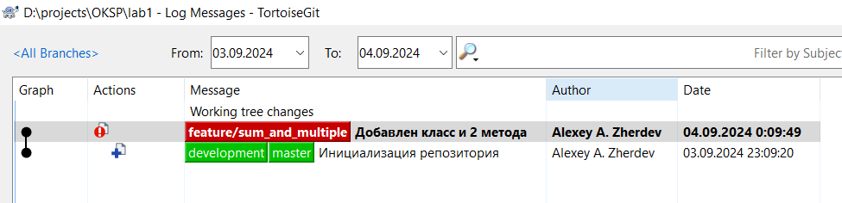

В нашем случае фича довольно простая, поэтому она может состоять всего из одного коммита. Но в случае реальных проектов коммитов может быть гораздо больше. Рекомендуется коммитить только действительно важные изменения, т.е. сохранять только те состояния системы, к которым впоследствии может быть необходимость возврата. Но тут не нужно проявлять излишнего беспокойства, вы можете закоммитить всё что угодно здесь и сейчас, а потом с использованием команды «Перезаписать последний коммит» дополнить его.

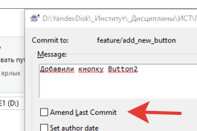

Сейчас мы этого делать не будем, но если у вас появится такая необходимость, то галочка Amend Last Commit приводит к тому, что не создаётся новый коммит, а изменения вносятся в существующий.

Некоторые разработчики стараются делать так, чтобы одна фича была одним коммитом. Это удобно, и как я уже говорил в теоретической части, на многих проектах – это правило.

1. **Переключение между коммитами**

Можно выбрать любой коммит и переключиться на него:

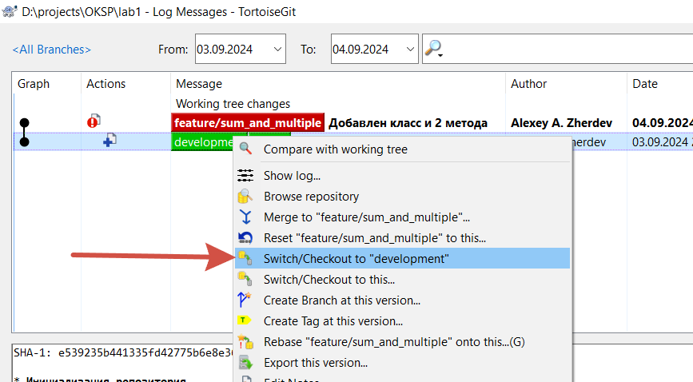

Так как у нас проект не Bare, а с рабочей директорий, то при переключении на коммит, содержимое директории «откатывается» к состоянию на момент выбранного коммита.

1. **Слияние веток Merge**

Используемый WorkFlow предполагает, что все изменения после локального тестирования должны обратно вернуться в development. Предположим, что после одного и нескольких коммитов мы довели нашу фичу до идеального состояния. Теперь пора вернуть её в ветку development.

Для того, чтобы это сделать, заходим в окно истории log и переключаемся на ветку development:

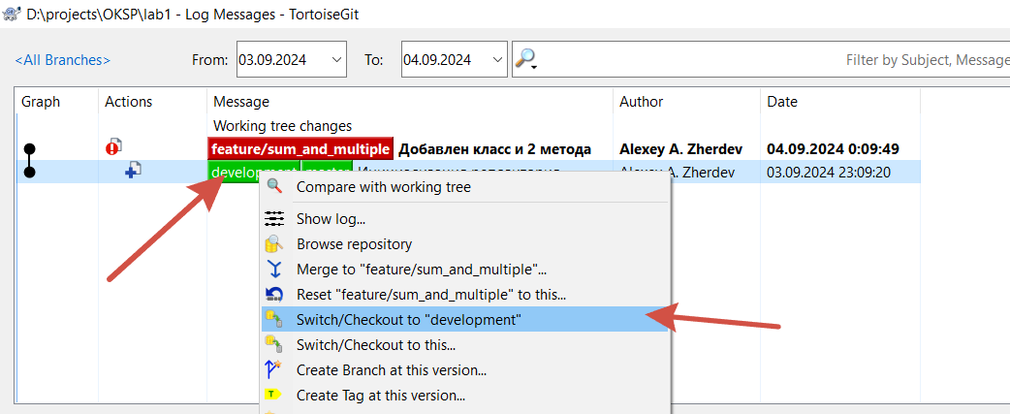

Далее ПКМ кликаем по ветке, которую хотим слить и выбираем Merge to development:

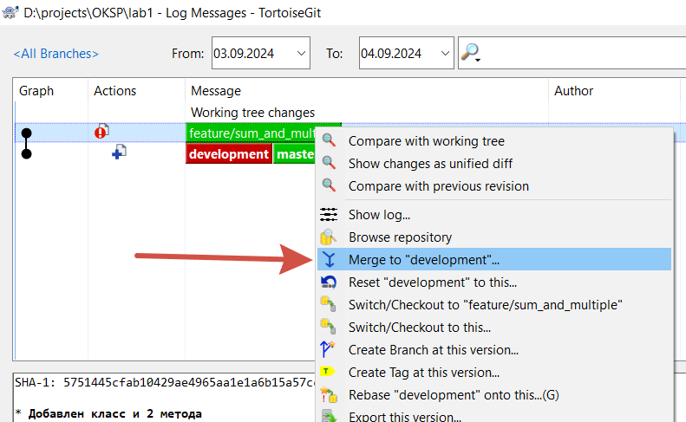

Выбираем опции по умолчанию (точнее ничего не выбираем) и жмём ОК.

В данном случае у нас лог проекта не сильно поменялся, т.к. у нас один разработчик, одна фича. Поэтому граф выглядит примерно так, как и выглядел бы с одной веткой master: 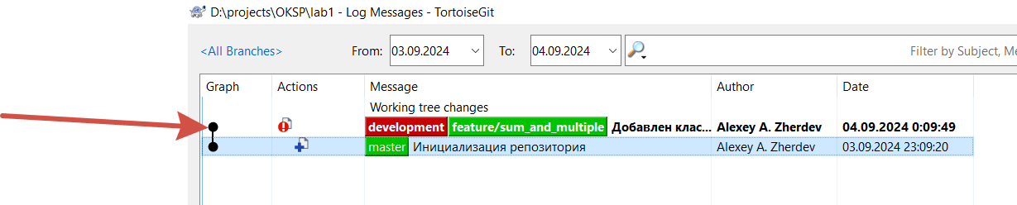

Немного заострим внимание на Merge настройках. Мы их не меняли, но есть одна полезная опция – No Fast Forward. Если её выбрать, то будет создаваться Merge-коммит

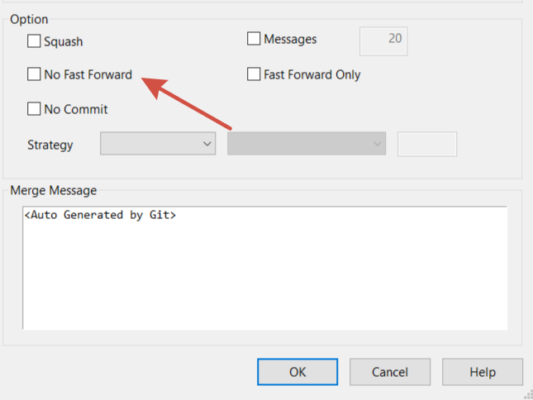

На дереве проекта разница между выполнениями комманд выглядит так:

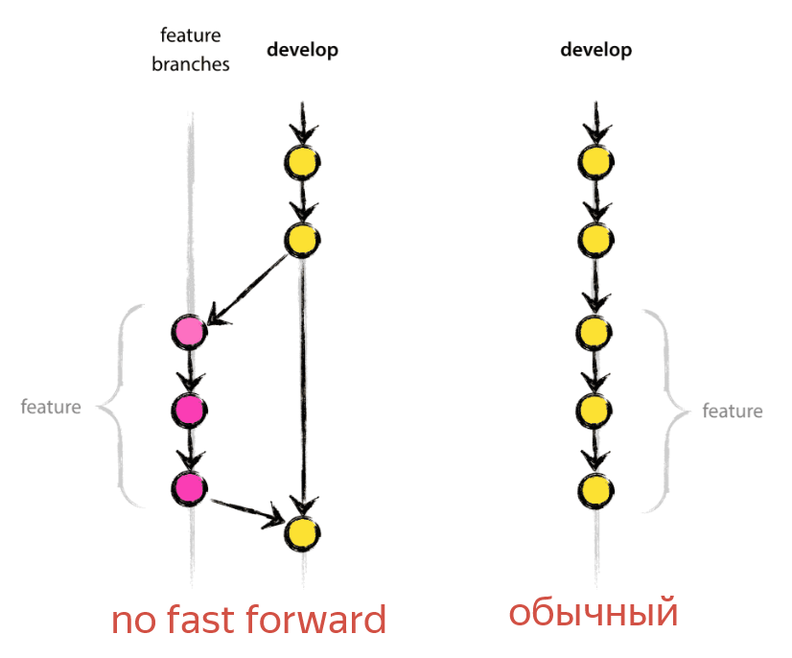

*В более сложных проектах такой подход позволяет параллельно разрабатывать несколько фич, исправлений нескольким разработчикам и история изменений может выглядеть уже по-другому:*

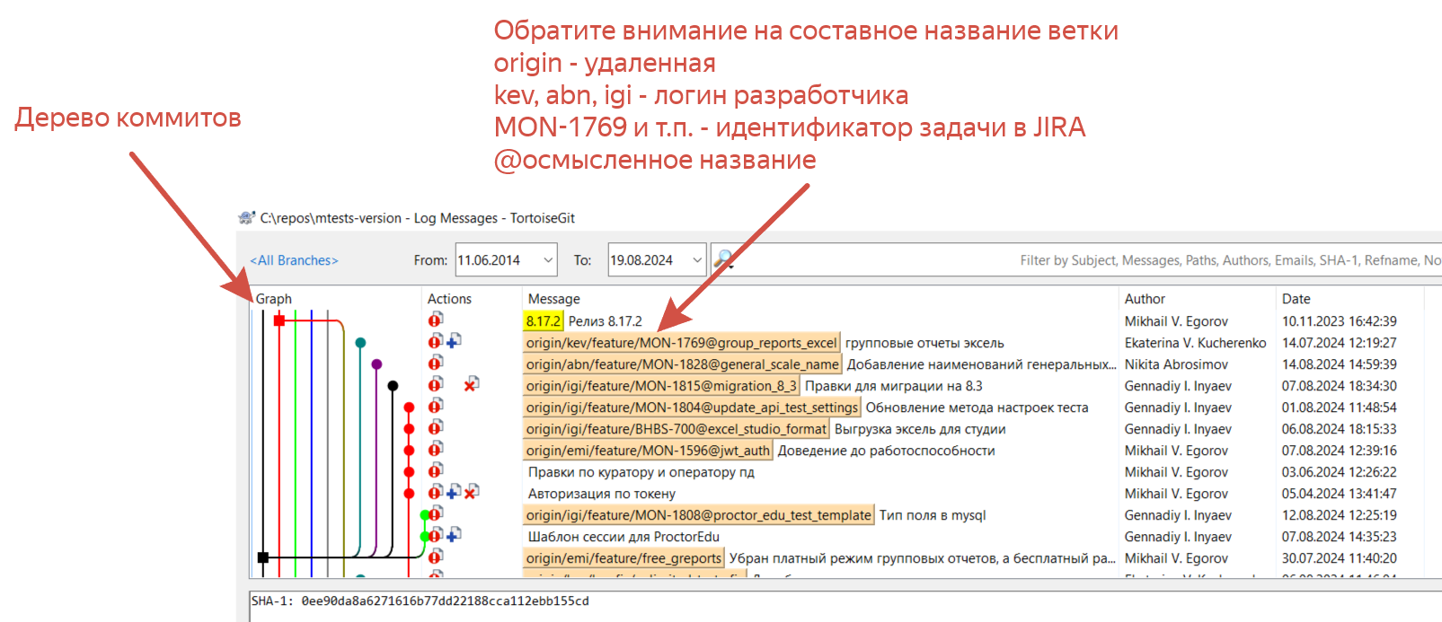

**III Задачи для самостоятельного решения**

1. Обнаружили ошибку. Мы в полях класса задаём константы, хотя на входе должны подаваться переменные x и y, и именно они должны присваиваться полям класса, к которым мы обращаемся через self

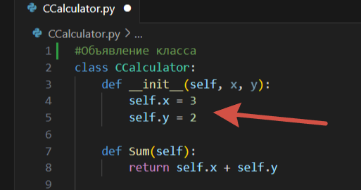

Нужно это поправить в ветке bugfix/init_xy. Наследуемся от development, сливаемся туда же. На этот раз нужно использовать No Fast Forward, чтобы создался Merge коммит

1. Пришло время подготовить релиз. По WorkFlow необходимо от development создать ветку release/0.0.1.
   1. В рамках этой ветки внесите изменения, например, добавьте в самом верху комментарий #Версия 0.0.1 от ДД.ММ.ГГГГ
   2. Далее делаем merge ветки release/0.0.1 в master. Также, ставим галочку No Fast Forward. Обязательно, при этом нужно заполнить Merge-коммит:
      1. Заголовок сообщения (верхняя строка Commit message): Релиз 0.0.1
      2. Тело (следующие строки после заголовка):

- добавлен класс и методы Sum, Multiple;

- исправлена ошибка инициализации переменных.

* 1. Аналогично делаем merge ветки release/0.0.1 в development, тоже с галочкой No Fast Forward.
  2. Переключаемся на новый merge commit в master и добавляем тэг с версией – 0.0.1, чтобы было удобнее ориентироваться и переключаться между версиями потом.

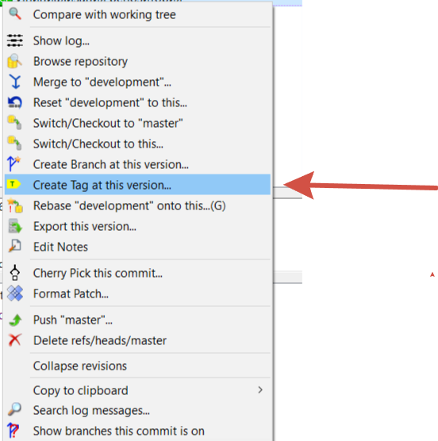

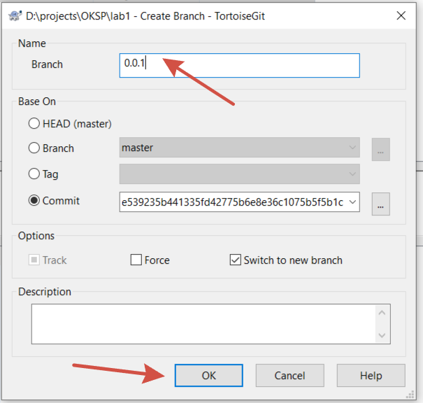

1. Мы выпустили релиз и успокоились, но обращается клиент. Оказывается, мы ему обещали еще и метод разности в релизе 0.0.1… Ничего не поделаешь, это хотфикс.
   1. Создайте ветку hotfix/dec от master
   2. Реализуйте в этой ветке метод Dec по аналогии с имеющимися.
   3. Также как в 2b, 2c, 2d пунктах самостоятельного задания– необходимо смерджить ветку с исправлениями в начале с master, а потом и с development, на master ставится тэг 0.0.1.1. Не забываем о NO FAST FORWARD, чтобы создавался коммит и – commit messages, конечно, тоже должны быть.